Activité 3 : la circulation des données sur Internet

Consignes :

1.Enregistrer immédiatement le fichier word dans le dossier approprié (snt/theme2).

2.Compléter ce document Word . Il faudra soigner la rédaction (phrases complètes). A la fin de l’heure , enregistrer votre travail sur clé usb et déposer le document dans l’espace élève de Pronote. (page d’accueil ou cahier de texte – onglet déposer ma copie)

Vidéo :lienmini.fr/3389-204
• Comment sont localisées les machines (ou hôtes) sur Internet ?

…………………………………………………………………………………………………

…………………………………………………………………………………………………

• Quels équipements permettent d'acheminer les données de l'émetteur au destinataire sur Internet ? ………………………………………………………………………………………..

…………………………………………………………………………………………………..

• Comment nomme-t-on les règles qui normalisent les échanges de données sur Internet et permettent aux différents hôtes du réseau de communiquer ?
……………………………………………………………………………………
……………………………………………………………………………………
1ère partie :protocole IP : le routage des paquets
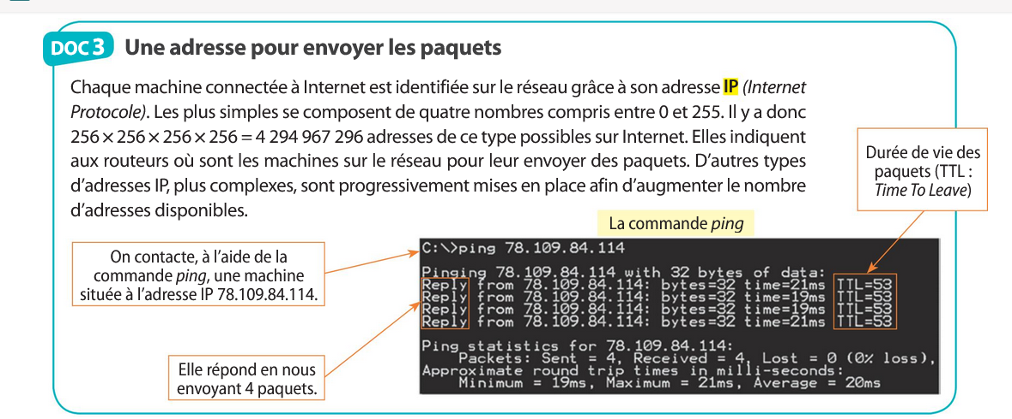
Lire le document ci-dessus (doc3 page 41 du manuel Delagrave)
Quel est le format de l'adresse d'une machine hôte sur Internet ?
……………………………………………………………………………
Que peut on dire du nombre d’adresses IP actuellement disponibles compte tenu du nombre d’habitants sur la planète , soit plus de 7 milliards ?
…………………………………………………………………………………………………..
…………………………………………………………………………………………………..
A partir d'un hôte A sur Internet, on peut tester si on peut atteindre un hôte B avec la commande Ping , la commande ifconfig sur Linux/MacOS ou ipconfig sur Windows permettant de déterminer l'adresse IP d'une interface réseau.

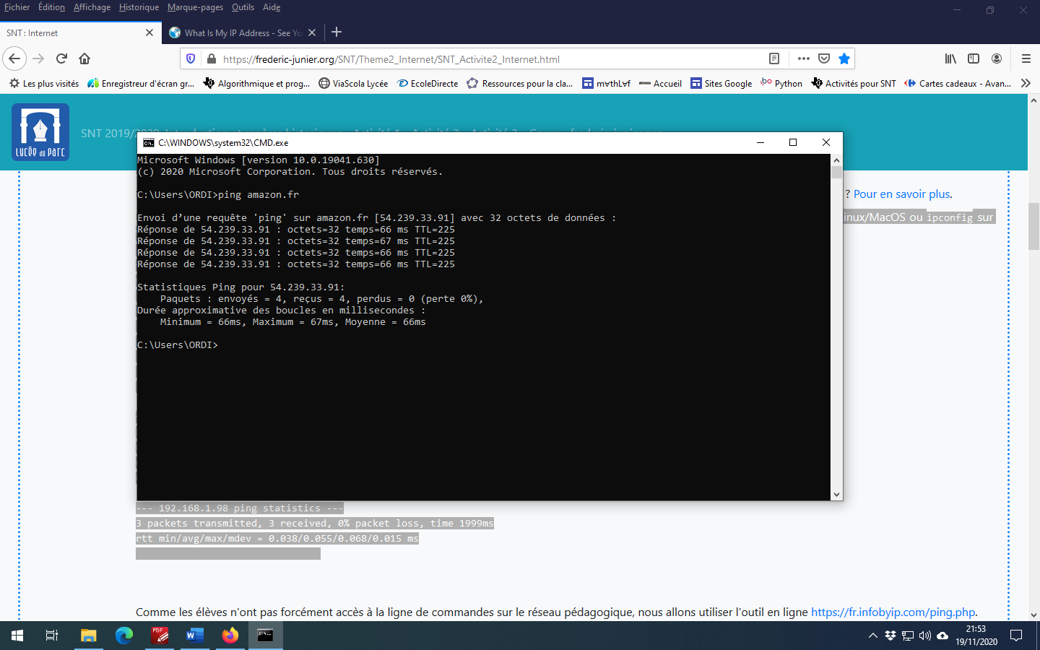
Que nous donne la commande ping effectuée ci-contre :
……………………………………………………………………………………………………………………………………………………………………………………………..
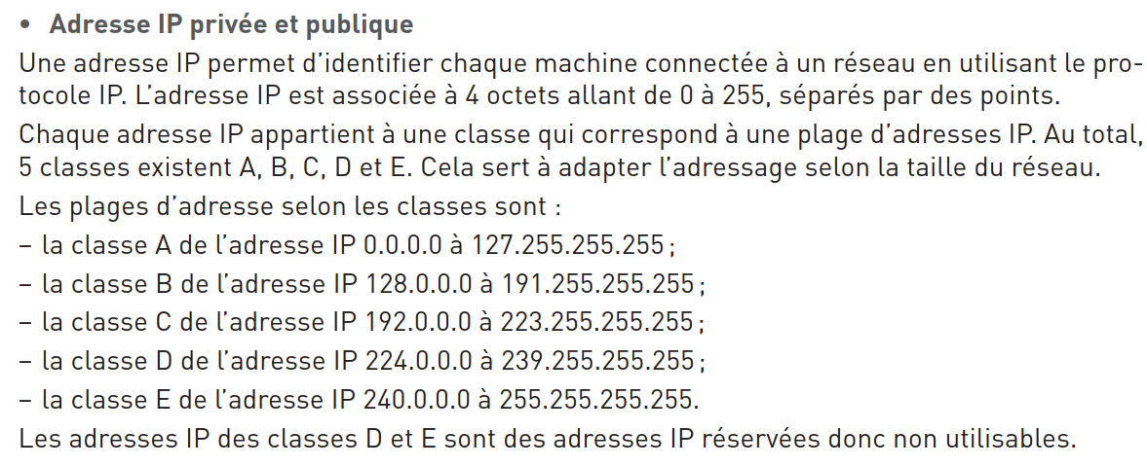
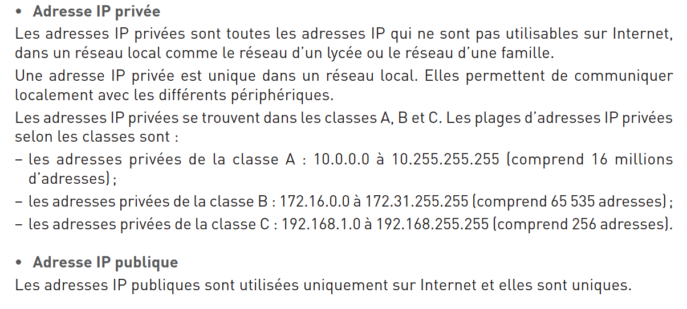
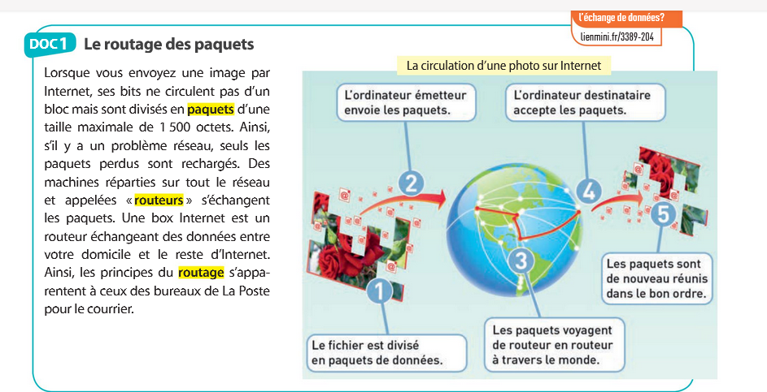
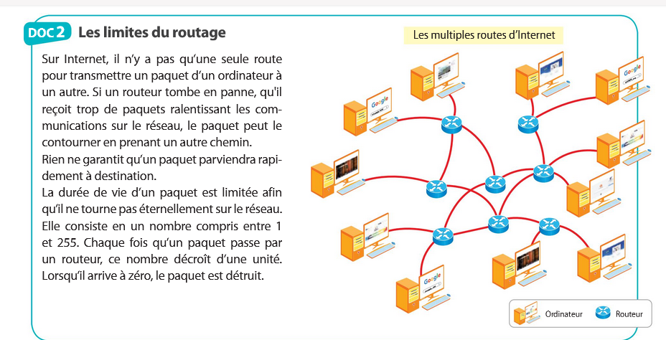
Lire les documents 1 et 2 ci-dessus
Quel est l’intérêt de la communication par paquet ?

……………………………………………………………………………………………..

……………………………………………………………………………………………..

……………………………………………………………………………………………..

Comment et pourquoi la durée de vie d’un paquet évolue t’elle au fil du temps ?

……………………………………………………………………………………………..

……………………………………………………………………………………………..

……………………………………………………………………………………………..

L'opération d’acheminement des paquets IP sur Internet s'appelle routage des paquets et elle met en jeu des hôtes spécifiques du réseau Internet nommés routeurs.

• Le protocole IP possède un champ Time To Live dans son en-tête qui fixe un nombre maximal de retransmissions du paquet par des routeurs : ainsi un paquet qui ne trouverait pas son chemin ne peut pas tourner en boucle et congestionner le réseau.
Pour appliquer les principes du routage sur Internet et de durée de vie minimale d'un paquet IP, traiter ci-dessous :
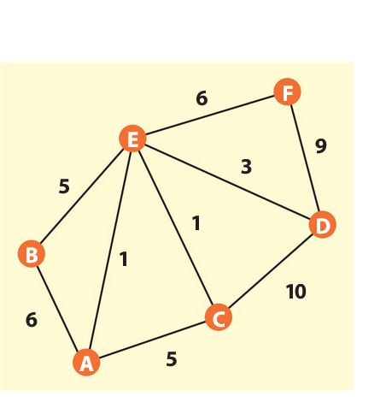
Exercice 1 :

Les machines A à F sont reliées entre elles par des routeurs dont le nombre est indiqué sur chaque lien.
1.Déterminer le nombre minimum de routeurs qui relie la machine A à la machine F.
……………………………………………………………………………………

2. Déterminer le nombre minimum de routeurs qui relie la machine A à la machine F si les liens A-E , B-E et C-E sont cassés.
……………………………………………………………………………………
3.Quelle doit être la durée de vie minimale d’un paquet pour qu’il transite de A à F en prenant le chemin le plus court.
.……………………………………………………………………………………
……………………………………………………………………………………

Exercice 2 :
Ouvrir le logiciel Edupython . Ouvrir un nouveau module python que l’on appelera TTL et que l’on sauvegardera dans le dossier SNT/Theme2
Copier-coller le script ci-dessous.
import os

def TTL(adresse):
reponseauping=os.popen('ping '+adresse).read()
TTL=reponseauping.find('TTL')+1
return TTL

def repondauping(adresse):
#renvoie True si le serveur correspondant à l'adresse a répondu à un ping
#cette adresse est une chaine de caractères comme "216.58.213.131" ou "www.google.fr"

reponseauping=os.popen('ping '+adresse+' -n 1 -w 500').read()
if reponseauping.find('TTL')>1:
return True
else:
return False

Tester dans la console les deux fonctions pythons avec les adresses 'amazon.fr' , 'amazonn.fr' , '78.117.196.195' et '141.94.212.184'.
Joindre ci-dessous une capture d’écran de la console
Que nous apportent ces fonctions pythons ?
.………………………………………………………………………………………………………………………………………………….
.………………………………………………………………………………………………………………………………………………….
.………………………………………………………………………………………………………………………………………………….

• La commande traceroute sur Linux/MacOs ou tracert utilise justement le champ Time To Live du protocole IP pour déterminer la chaîne de routeurs permettant d'atteindre un destinataire à partir d'un émetteur. traceroute envoie des paquets successifs avec des champs TTL de 1, 2, 3, etc ...en les incrémentant de 1 jusqu'à ce que le destinataire (le serveur) soit atteint. Lorsqu'un routeur reçoit un paquet avec un champ TTL de 0, il retourne un paquet spécial vers l'émetteur. Ainsi on peut connaître la succession de routeurs sur le chemin reliant l'émetteur au destinataire.
traceroute peut s'utiliser avec une adresse IP ou un nom de domaine.

Il existe des outils en ligne traceroute, comme visual-traceroute (mais l'émetteur est forcément la machine du site Web qui est située en Allemagne). On peut bien visualiser à partir de sa machine avec le logiciel Open Visual Traceroute (qui n’est pas sur le réseau pédagogique du lycée)
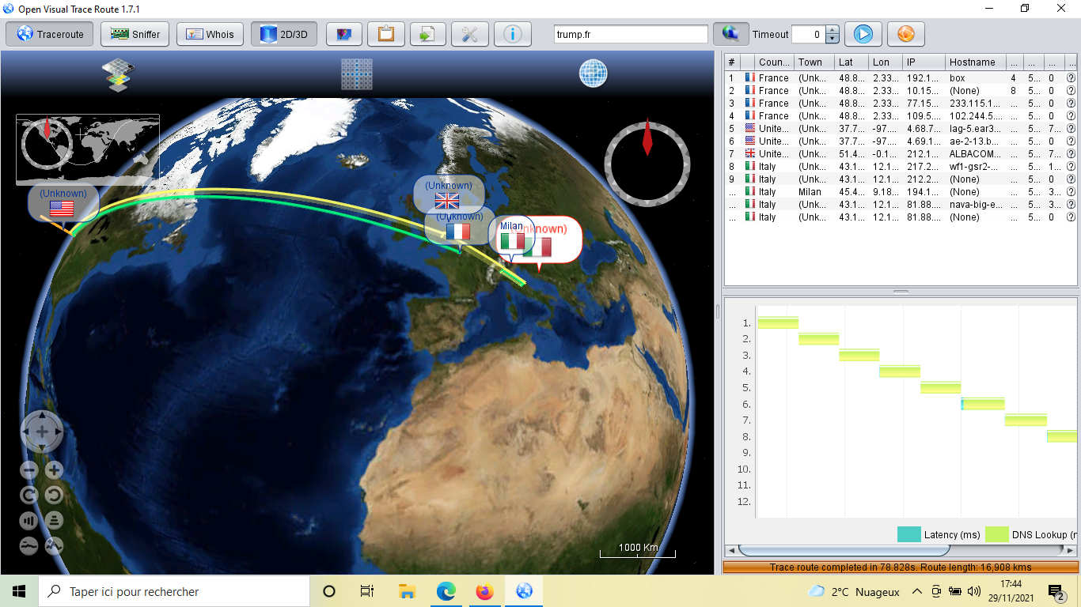

Lorsque l’on entre trump.fr sur un navigateur, dans quels pays sont les routeurs permettant d’acheminer les paquets ?

………………………………………………………………………

…………………………………………………………………………………………………..

2ème partie :protocole TCP le service de qualité : transport fiable et contrôle de congestion
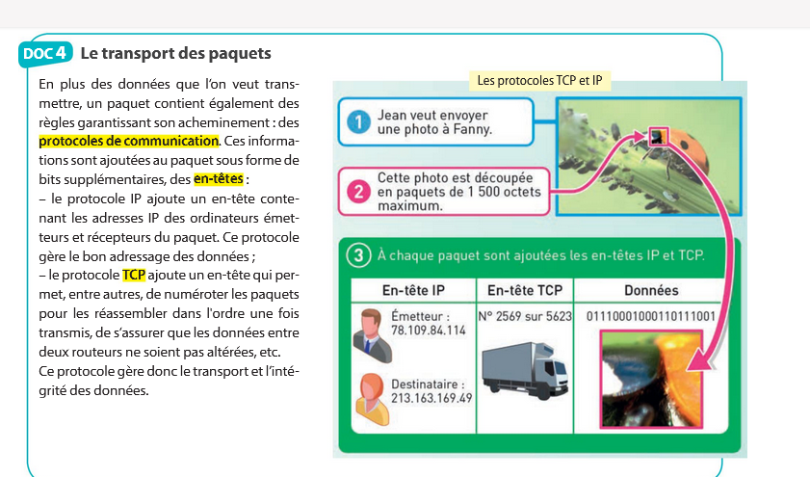
Prendre connaissance du document 4 page 41.
Comment l’intégrité des données est-elle assurée lors de leurs acheminements sur Internet ?
…………………………………………………………………………………………
………………………………………………………………………………………….
………………………………………………………………………………………….
Faire l'exercice ci-dessous :
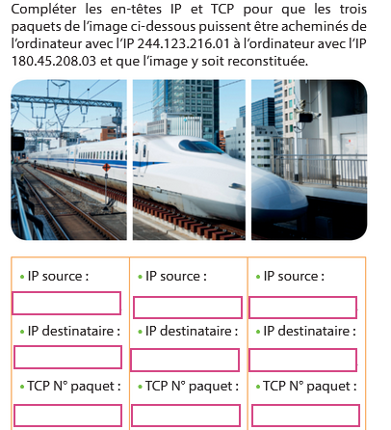

Lire le cours page 46,47
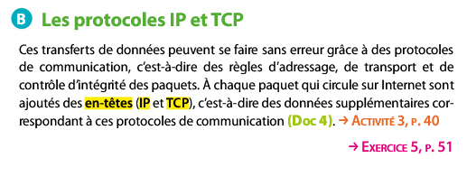
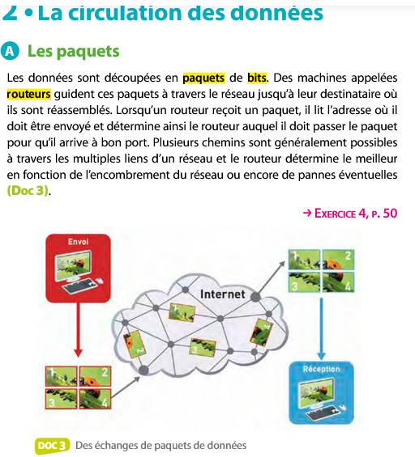
3ème partie :l’annuaire d’Internet
lien vidéo : lienmini.fr/1046-206
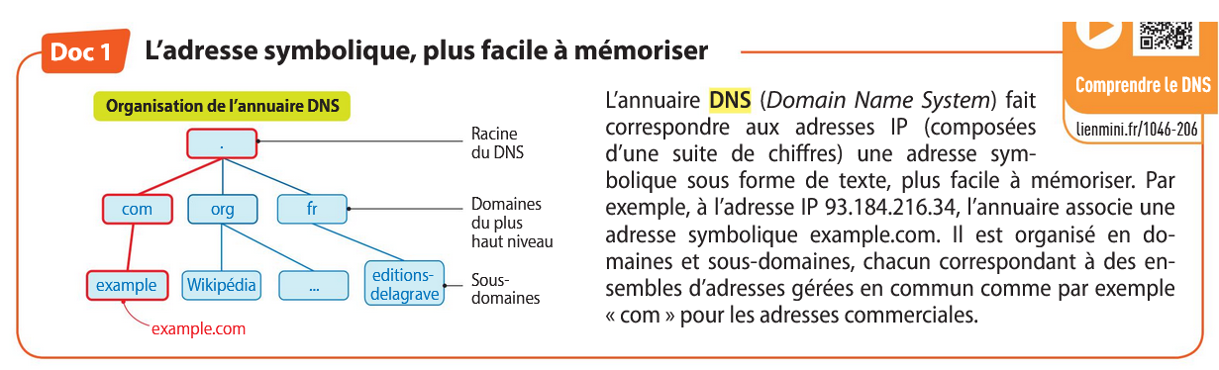
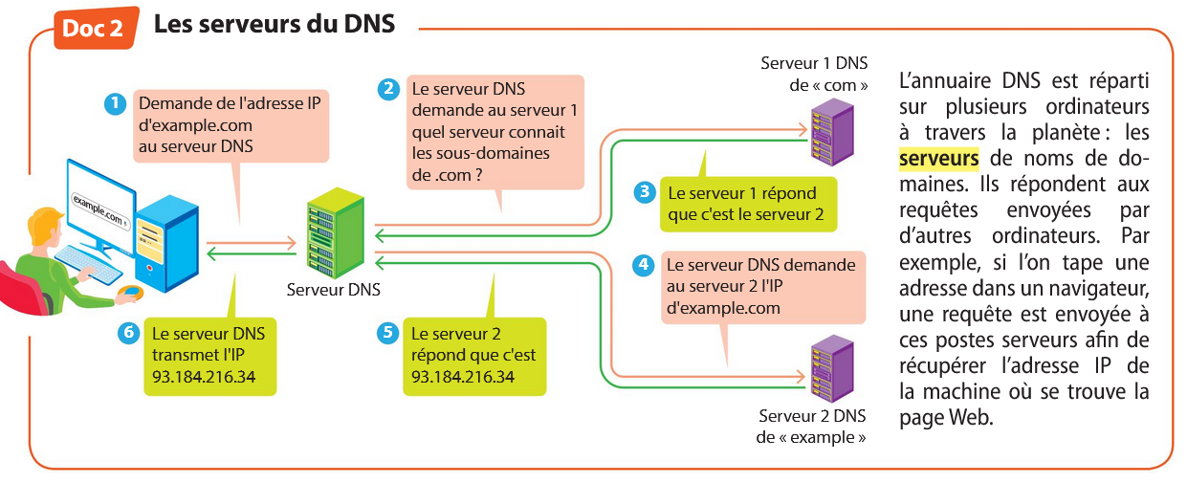
A quel domaine du plus haut niveau appartient l’adresse www.education.gouv.fr ?
…………………………………………………………………………………………………
A quel sous-domaine du domaine du plus haut niveau appartient l’adresse www.education.gouv.fr ?
…………………………………………………………………………………………………
Ouvrir edupython . créer un nouveau module python que l’on nommera IP. Enregistrer ce fichier dans le dossier SNT/Theme2. Copier-coller le script ci-dessous :
import socket
def ip(nom):
ip = socket.gethostbyname(nom)
print(ip)

Dans la console , écrire ip(’google.fr’) . Que nous renvoie le logiciel ?
…………………………………………………………………….
A l’aide de script python , Donner les adresses IP correspondant aux noms de domaines ci-dessous :
meteofrance.com : ………………… meteofrance.fr :…………………
lemonde.fr : ………………………… wikipedia.fr : …………………………
Compléter la signification des domaines ci-dessous :
com : …………………….. edu : ………………… org : ……………………… fr : ……………..
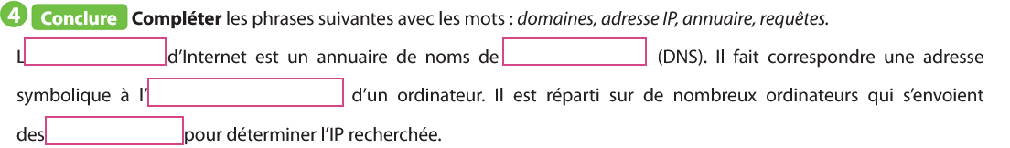

Exercice :
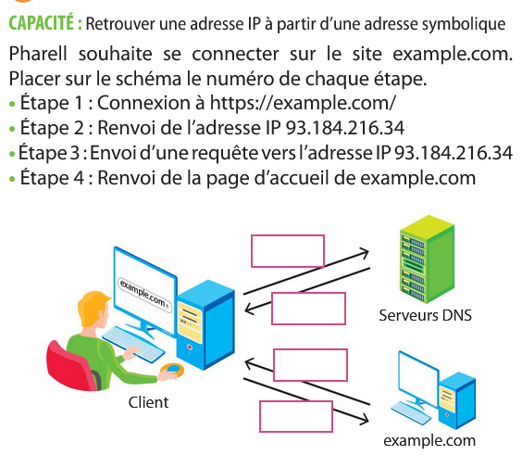

Enregistrer le fichier word sous le nom : activite3theme2.doc dans le dossier SNT/theme2

